COURS DU 23/01
Marion Guiot

GLYCOMIQUE ET CONTRÔLE DE LA QUALITE DES PROTEINES DANS LE FOIE

Introduction
Glycobiologie est un domaine d’étude récent qui s’intéresse à la fois aux sucres libres et aux sucres conjugués aux protéines et aux lipides. Les sucres sont indispensables au bon fonctionnement de l’organisme. Les sucres liés aux protéines ainsi qu’aux lipides sont de loin les plus importants. Le foie est l’organe central dans ce domaine car sa principale fonction est de générer l’ensemble des glycoprotéines via des réactions de glycolysation. Si un disfonctionnement survient à ce niveau cela peut entraîner de graves maladies hépatiques.

- Les sucres conjugués

Ce sont des monosaccharides, oligosaccharides ou polysaccharides reliés à un lipide ou à une protéine. Il y en a trois types ≠ :
- glycolipides
- protéoglycanes (uniquement dans la matrice extracellulaire) : petit corps protéique auquel sont attachés de nombreux et volumineux sucres, il sont composés de plus de 90% de sucres
- glycoprotéines (dans toute la cellule) : corps protéique plus important et sucres plus petits, elles sont composées de moins de 60% de sucres

- Les glycoprotéines
Presque 50% des protéines sont des glycoprotéines.
Les sucres sont liés au corps protéique par ≠ acides aminés (a.a.) et c’est cette liaison qui va définir la glycoprotéine.
Quand les sucres sont liés via l’asparagine les glycoprotéines sont N-glycosylées, il s’agit de 75% des glycoprotéines.
Quand les sucres sont liés via la serine ou la thréonine les glycoprotéines sont O-glycosylées.
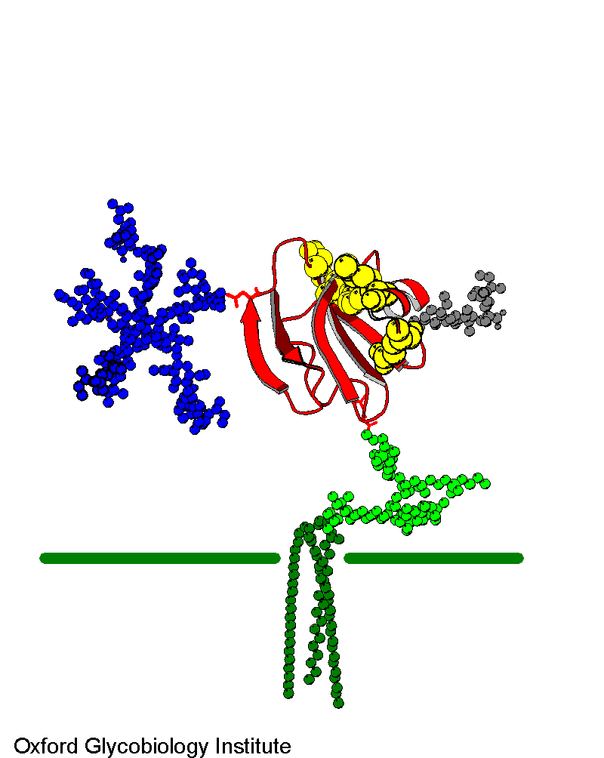
O-Glycane
N-Glycane

Les glycanes sont très visibles, attachés à la chaîne polypeptidique, ce sont ces sucres qui vont être décodés par les autres protéines. Ils sont porteurs d’informations.
Tous les N-glycanes sont générés au cours de la même biosynthèse, il en existe cependant trois grands types ≠ :
- Oligomannose
- Complex
- Hybride (une conjugaison du motif complexe et oligomannose)

- Les différentes fonctions des glycanes

- rôle structural : les sucres occupent un volume important, ils peuvent donc protéger les protéines de la dégradation en empêchant les protéases d’attaquer les protéines.
- rôle de signalisation via les lectines (protéines ayant pour fonction de lier les sucres de façon spécifique) : les sucres portent des infos qui vont être reconnues et décodées par les lectines, cette liaison ne modifie pas la structure du glycane.
Plusieurs types de lectines ≠ reconnaissent les informations exprimées par les ≠ sucres : la diversité des lectines reflète la diversité des glycanes.
Les lectines peuvent être transmembranaires à la surface des cellules, dans ce cas la liaison lectine-sucre se fait via un domaine de l’extrémité extra cellulaire.
Les lectines peuvent aussi se trouver en intra cellulaire et auront alors un rôle de régulation.

Exemples d’interactions intra cellulaires
- Dans le reticulum : glucosyl mannotriose/calnexine +++
- Dans le golgi : mannose 6-P/M6P récepteur, cette interaction va permettre de diriger l’hydrolase vers le lysosome
- Dans le cytosol : protéines chaperonnes reconnaissant les protéines mal repliées via un motif spécifique
Importantes dans la régulation du contrôle de qualité, de la dégradation et du trafic subcellulaire des glycoprotéines

Exemples d’interactions extra cellulaires
- les sucres complexes portant le motif Sialyl Lewis X interragissent avec les selectines (type de lectines), rôle +++ dans la diapédèse des leucocytes, c’est une interaction faible qui permet au leucocyte de rouler. Quand survient un problème dans cette interaction, les enfants meurent d’infections multiples.
- les sucres complexes portant le motif Poly N-acetyllactosamine interagissent avec les galectines (type de lectines), rôle dans la régulation de la différenciation et la prolifération (c-c ou c-mec)
Importantes dans l’organogenèse, le développement et l’interaction des cellules immunitaires

- Comment la biosynthèse des N-glycanes aboutit à leur diversité ?

- La biosynthèse

Il existe beaucoup de sucres ≠ résultant des différentes étapes de la biosynthèse.

La N-glycosylation a lieu dans le RE où se trouve un long lipide phosphate, le sucre est généré sur ce lipide puis une partie de cet oligosaccharide est déplacé sur une protéine dans la lumière du RE qui est ensuite envoyée vers le golgi.

- Sur la face cytosolique du RE une série d’enzymes ajoutent plusieurs résidus de mannose dans un ordre précis puis une translocase transfert l’oligosaccharide dans la lumière du RE. On a alors l’ajout de cinq autres résidus de mannose puis de trois résidus de glucose. L’ajout du troisième glucose est le signal informant de la maturité du sucre.
- Si tout se passe normalement dans le RE après ces étapes le sucre perd ses résidus de glucose et uniquement dans ce cas il pourra entrer dans le golgi. Dans le cis golgi commence la génération des sucres complexes.
- Après être passées dans les différents compartiments du golgi les glycoprotéines sont excrétées.

Ex : La production de mannose 6-P commence dès le cis golgi, c’est dans le trans golgi après avoir perdu le résidu N-glycosaminoglycane qu’elle lie le M6P récepteur. Et c’est ainsi qu’elle peut être envoyée vers le lysosome.

Les glycotransférases qui ont pour rôle l’ajout des ≠ résidus de sucre sont tissu spécifiques et régulées par le développement. En effet, celles exprimées dans le foie fœtal et le foie adulte ne sont pas identiques.

- Maladies hépatiques et marqueurs

Etudier les glycoprotéines sériques générées par les hépatocytes peut nous renseigner sur la santé. On dit que les glycoprotéines présentes dans le sérum sont des marqueurs de maladies. Un seul prélèvement de sang suffit.

Par exemple chez une personne qui boit beaucoup, on effectue un CDT test qui met en évidence que ses glycanes diffèrent d’un individu normal, en effet chez une personne qui abuse de l’alcool les glycoprotéines sont hypoglycosylées. Pour les maladies hépatiques les tests mis en place s’intéressent à la structure des sucres.
Ils permettent à la fois de mettre en évidence la maladie mais aussi le stade de la maladie.

Ces états pathologiques sont dus à des modifications dans l’expression des glycosyltransférases. Ces ≠ tests, non invasifs, mettant en évidence des anomalies de glycosylation, ont permis de mettre fin à une biopsie systématique, examen invasif qui entraine un risque important chez l’homme.

- Contrôle du bon repliement des protéines et dégradation

- Mécanismes

Une protéine mal repliée, en exposant ses régions hydrophobes, forme des agrégats et est donc très toxique pour la cellule. Ce repliement a lieu dans le RE. Le repliement des glycoprotéines est un processus complexe qui nécessite des protéines chaperonnes. Les protéines chaperonnes sont là pour éviter les interactions protéine-protéine et la formation d’agrégats. Une protéine non correctement repliée ne doit en aucun cas sortir du RE.

C’est une liaison faible résidu de glucose/lectine (calnexine/calréticuline) qui retient la protéine dans le RE. Si la protéine est bien repliée la glucosidase II enlève le résidu de glucose et la glycoprotéine est libérée. Dans le cas où la protéine serait mal repliée l’UDP glucose la reconnaît et rajoute un deuxième résidu de glucose. La protéine recommence alors le cycle de repliement. Si la protéine n’arrive pas à bien se replier malgré plusieurs cycles calnexine/calréticuline, elle est reconnue par la mannosidase I qui enlève le résidu de mannose situé au milieu. Puis l’EDEM1 enlève un deuxième résidu de mannose. La glycoprotéine est ainsi reconnue par une lectine particulière qui la transfert dans le cytosol. Elle est finalement dirigée vers un processus de dégradation par ubiquitinylation et par transfert vers le protéasome.
La mannosidase I ne détecte pas les protéines mal repliées de façon directe mais détecte les protéines qui passent un temps trop long dans le cycle. Son activité est régulée par la concentration en calcium dans le RE.
Lors de l’accumulation de protéines mal repliées dans le RE le système UPR est déclenché. L’UPR est un système qui diminue la synthèse des protéines et qui augmente le repliement grâce à la synthèse de protéines chaperonnes. De plus, pendant l’UPR, l’expression de EDEM1 est augmentée ce qui entraîne un temps de cycle diminué pour les protéines.

- Pathologies

Lorsque la biosynthèse des glycoprotéines est perturbée, le foie ainsi que le cerveau et l’intestin peuvent être sévèrement affectés. Par exemple quand les glycosidases sont mutées, les protéines ne peuvent pas entrer dans le cycle de repliement.

Exemple de maladie : défaillance de la α1 antitrypsine

Les glycoprotéines sont générées dans les hépatocytes. Cette enzyme protège le poumon des dégâts durant les épisodes inflammatoires en inhibant les élastases. Si cette enzyme est absente ou défaillante, à chaque épisode infectieux du poumon les élastases entrainent des dégâts provoquant une fibrose du poumon qui va entraîner par la suite des problèmes respiratoires.
La mutation Z a été particulièrement étudiée. Elle entraîne une dimérisation de la α1 antitrypsine ce qui provoque la formation d’agrégats. Il y aura donc en plus du problème au niveau des poumons, un problème hépatique. Malgré cette même mutation le développement de la maladie va être différent en fonction des personnes. Les scientifiques ont supposé une prédisposition au développement de la maladie. Pour comprendre ils ont fait une biopsie de la peau de personnes homozygotes avec problème hépatique et sans problème hépatique. Puis ils ont transfecté l’allèle Z dans les fibroblastes qui sont responsables de la dégradation des protéines mal repliées. Le résultat a été le suivant : chez ceux qui ont un problème au foie les protéines sont lentement dégradées alors que chez ceux qui n’en n’ont pas elles sont rapidement dégradées.
ERManl est une protéine qui facilite la dégradation des protéines mal repliées, ils ont regardé son expression dans les fibroblastes. Ils ont conclu que le génotype A prédispose les gens à avoir un type grave de maladie attaquant à la fois le poumon et le foie.

